**情况1：两个发送方和一台具有无穷大缓存的路由器**

主机A向路由器提供流量速率是 λi 字节/秒。B也一样。

在一台容量为R的共享输出链路上传输。

路由器缓存空间：当分组到达速率超过输出链路容量时储存”入分组“。

这第一种情况下，假设路由器有无限缓存空间，所以没有重传机制

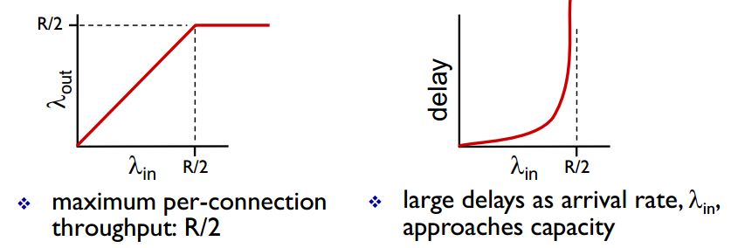

**情况2：两个发送方和一台具有有限缓存的路由器**

路由器缓存空间有限，当分组到达已满的路由器时，会被丢弃。

如果被丢弃，分组会重传。

程序将初始数据发送到套接字的速率是λi字节/秒，运输层向网络中发送报文段的速率是λ'i字节/秒

λ'i 有时被称为网络的**供给载荷**（offered load）

可能发送方在确定一个分组已经丢失时才重传，则在最大的主机发送速率R/2中，可能仅有R/3是发送初始数据的，还有R/6用于重传

可能提前发生超时，并重传在队列中推迟但还未丢失的分组。

**情况3：四个发送方和具有有限缓存的多台路由器及多条路径**

